# PROJECT MASSIVE ADVANCED ARTIFICIAL INTELLEGENCE

**BATCH (6)**

SOLUSI DIGITAL PEMANTAUAN GIZI ANAK DAN PENCEGAHAN STUNTING MELALUI IMPLEMENTASI AI PADA STUNCARE CHATBOT DAN SISTEM PREDIKSI TINGKAT KESEHATAN STATUS GIZI BAYI

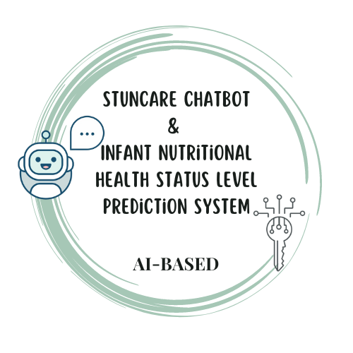

**Oleh:**

**ADINDA JAIDA FAUZIYAH – INSTITUT TEKNOLOGI GARUT**

**MASTA ANGEL VALENTINA PARDEDE – UNIVERSITAS MARITIM RAJA ALI HAJI**

**ROES BYANDRA ARIVIEANO –**

**YUMNA ILAHI – POLITEKNIK NEGERI BATAM**

# ADVANCED ARTIFICIAL INTELLEGENCE INFINITE LEARNING

**2024**

# Project Overview

## Background

Indonesia saat ini tengah bergulat dengan krisis kesehatan dan gizi anak yang serius. Stunting, kondisi terhambatnya pertumbuhan fisik dan perkembangan kognitif anak akibat kekurangan gizi kronis, masih menjadi momok bagi bangsa. Data Riskesdas 2023 menunjukkan prevalensi stunting mencapai 21,6%, meskipun mengalami penurunan dari tahun sebelumnya. Angka ini, meskipun menunjukkan sedikit perbaikan, masih tergolong tinggi dan menjadi perhatian utama pemerintah.

Krisis stunting ini bukan hanya berdampak pada kesehatan dan perkembangan anak saat ini, tetapi juga memiliki konsekuensi jangka panjang yang serius bagi masa depan bangsa. Tidak hanya terpaku pada perawakan pendek, stunting juga membawa konsekuensi serius pada perkembangan kognitif, motorik, dan metabolisme anak. Anak-anak stunting rentan terhadap berbagai penyakit, tertinggal dalam pencapaian belajar, dan memiliki risiko lebih tinggi untuk mengalami obesitas dan penyakit kronis di masa depan. Generasi yang mengalami stunting di masa kecil berisiko memiliki produktivitas yang lebih rendah dan berakibat pada kerugian ekonomi bagi negara.

Mayoritas orang tua di Indonesia, terutama di daerah pedesaan dan terpencil, masih kurang menyadari bahaya stunting dan dampak jangka panjangnya. Tak jarang banyak dari mereka memiliki akses terbatas terhadap informasi dan edukasi yang tepat tentang gizi anak dan pencegahan stunting. Hal ini menyebabkan minimnya upaya pencegahan dan penanganan stunting di tingkat keluarga.

Melihat bahaya laten stunting, pencegahan harus menjadi prioritas utama. Upaya pencegahan harus dilakukan secara komprehensif, mulai dari edukasi gizi bagi ibu hamil dan menyusui, pemberian ASI eksklusif selama 6 bulan, pemberian MP-ASI yang bergizi seimbang, hingga pemantauan pertumbuhan anak secara berkala.

Melihat permasalahan tersebut, kami tergerak untuk menghadirkan solusi inovatif melalui project stuncare chatbot dan sistem prediksi tingkat kesehatan status gizi bayi. Stuncare chatbot ini memanfaatkan teknologi kecerdasan buatan untuk membantu menyediakan akses yang mudah dan luas bagi orangtua terhadap informasi dan edukasi mengenai gizi anak dan pencegahan stunting. Disamping itu ada sistem prediksi yang juga memanfaatkan teknologi kecerdasan buatan untuk membantu orang tua mengidentifikasi tingkat kesehatan status gizi anak dengan mudah dan praktis, sehingga orangtua dapat medeteksi indikasi tumbuh kembang stunting pada anak mereka sejak dini untuk mengambil langkah pencegahan yang efektif.

## Objective

Sesuai dengan latar belakang yang telah diuraikan diatas, pada bagian ini kami menetapkan obyektif yang jelas dan terukur. Berikut adalah  rincian setiap obyektif yang telah kami identifikasi untuk memandu pelaksanaan dan mencapai tujuan project ini.

1. Menurunkan prevalensi stunting di Indonesia
2. Meningkatkan kesadaran Orang Tua tentang bahaya stunting dan pentingnya gizi anak.
3. Memperluas akses informasi dan edukasi gizi bagi Orang Tua di daerah pedesaan dan terpencil
4. Mempermudah Orang Tua mengidentifikasi tingkat kesehatan dan status gizi anak
5. Meningkatkan pemantauan dan intervensi dini terhadap kasus stunting
6. Mendukung program pemerintah dalam mengatasi krisis kesehatan dan gizi anak

## Goals

Berdasarkan objectives yang telah ditetapkan, berikut adalah tujuan utama yang menjadi fokus utama dari proyek ini.

## Mengurangi Prevalensi Stunting

## Proyek ini bertujuan untuk mengurangi prevalensi stunting di Indonesia dengan memberikan orang tua akses mudah ke informasi gizi dan alat pemantauan yang efektif. Dengan begitu, diharapkan angka stunting bisa menurun secara signifikan dalam beberapa tahun mendatang serta berkontribusi pada peningkatan kesehatan dan perkembangan anak-anak di Indonesia.

1. Meningkatkan Kesadaran Orang Tua

Salah satu tujuan utama proyek ini adalah meningkatkan kesadaran orang tua mengenai dampak negatif stunting dan pentingnya gizi yang cukup untuk pertumbuhan anak. Melalui edukasi yang disampaikan oleh chatbot, orang tua diharapkan lebih memahami pentingnya pemenuhan gizi dan cara mencegah stunting.

1. Memperluas Jangkauan Informasi dan Edukasi Gizi

Proyek ini bertujuan untuk memperluas akses informasi dan edukasi tentang gizi anak ke daerah-daerah pedesaan dan terpencil. Dengan adanya chatbot dan sistem prediksi, informasi yang vital ini dapat diakses oleh lebih banyak orang tua, termasuk mereka yang sebelumnya memiliki keterbatasan akses terhadap informasi kesehatan.

1. Memudahkan Orang Tua dalam Pemantauan Kesehatan dan Gizi Anak

Proyek ini juga bertujuan untuk menyediakan alat yang dapat mempermudah orang tua dalam memantau status kesehatan dan gizi anak mereka. Dengan menggunakan sistem prediksi, orang tua dapat dengan mudah memeriksa dan mengidentifikasi potensi masalah gizi sehingga memungkinkan tindakan pencegahan yang lebih cepat dan tepat.

1. Meningkatkan Deteksi Dini dan Intervensi Terhadap Stunting

Proyek ini berupaya meningkatkan deteksi dini dan intervensi terhadap kasus stunting. Dengan teknologi kecerdasan buatan, sistem prediksi dapat mengidentifikasi risiko stunting lebih awal, memungkinkan intervensi segera untuk mencegah kondisi ini memburuk dan memastikan anak-anak mendapatkan perawatan yang mereka butuhkan.

1. Mendukung Program Pemerintah dalam Penanganan Stunting

Tujuan lainnya adalah mendukung program pemerintah dalam penanganan masalah stunting dan gizi anak. Proyek ini membantu mewujudkan program pemerintah untuk mencapai target nasional dalam meningkatkan kualitas hidup anak-anak, sehingga dapat menciptakan generasi yang lebih sehat dan produktif di masa depan.

# Project methodology

## Dataset & Algoritma

## Dataset

## Fitur Prediksi

## Kami menggunakan dataset *stunting balita detection* dari kaggle untuk fitur prediksi status kesehatan gizi bayi. Dataset ini merupakan dataset yang berfokus pada deteksi stunting pada anak balita. Dataset ini terdiri dari 121.00 baris data yang merinci usia (menunjukkan usia bayi dalam bulan), jenis kelamin (kategori laki-laki dan perempuan), tinggi badan (dalam sentimeter) dan satu label yaitu status gizi balita yang dikategorikan menjadi severely stunted (menujukkan kondisi sangat serius), stunted (menunjukkan status, normal (status gizinya sehat) dan tinggi (pertumbuhan diatas rata rata). Dataset ini tersedia secara gratis di kaggle, juga mudah diakses dan digunakan oleh siapa saja.

## Fitur Chatbot

## Kami menggunakan dataset yang diinput manual dalam format csv untuk fitur chatbot. Untuk datasetnya sendiri kami mengumpulkan data pertanyaan dan jawaban yang paling mungkin terkait stunting dan tumbuh kembang anak dari sumber yang valid kemudian diinput dalam format file csv yang kemudian dikonversi dalam format json untuk mempermudah chatbot memahami informasi karena representasi data yang terstruktur.

## Algoritma

## Fitur Prediksi

## Kami menerapkan algoritma klasifikasi untuk membangun model yang dapat memprediksi tingkat status kesehatan gizi dengan akurat berdasarkan data umur, jenis kelamin, dan tinggi badan. Algoritma klasifikasi merupakan strategi dalam *machine learning* yang memungkinkan model untuk mempelajari pola dan hubungan antara fitur-fitur yang diberikan dengan kategori yang ditentukan sebelumnya. Algoritma klasifikasi ini digunakan untuk mengelompokkan status gizi ke dalam kategori-kategori yang sesuai berdasarkan fitur-fitur yang diekstrak dari dataset yang tersedia.

## Pada proyek ini, kami menggunakan model klasifikasi yang telah dilatih sebelumnya dengan dataset yang mencakup berbagai variasi umur, jenis kelamin, dan tinggi badan bayi. Model ini telah terlatih untuk mengenali dan memahami pola yang berkaitan dengan kategori gizi bayi, sehingga pengetahuan yang dimiliki oleh model ini ditransfer untuk memprediksi kategori gizi bayi baru berdasarkan data yang diinputkan.

## Algoritma klasifikasi ini kami pilih karena kemampuannya dalam menganalisis kombinasi fitur umur, jenis kelamin, dan tinggi badan untuk memprediksi tingkat kesehatan status gizi dengan akurasi yang tinggi.

## Fitur Chatbot

## Kami menggunakan layanan *IBM Watson Assistant* untuk membangun fitur chatbot tersebut, sehingga tidak ada algoritma khusus yang kami pakai. Layanan *IBM Watson Assistant* yang kami gunakan sudah menyediakan kemampuan AI bawaan untuk memahami bahasa alami.

## Framework AI, Model AI & Integrasi Model

## Framework AI

## Fitur Prediksi

## Kami memilih *Scikit-Learn* sebagai *framework* kecerdasan buatan untuk membangun model klasifikasi dalam identifikasi tingkat kesehatan status gizi bayi. Ada beberapa faktor yang mendorong kami untuk memilih framework *Scikit-Learn* dalam membangun model AI yang kami gunakan.

## *Scikit-Learn* dipilih sebagai *framework* utama karena kemudahan penggunaannya dalam membangun model pembelajaran mesin yang efisien.

## *Scikit-Learn* menyediakan berbagai algoritma untuk klasifikasi, regresi, dan klasterisasi yang sangat berguna dalam analisis data gizi dan kesehatan anak.

## Framework *Scikit-Learn* juga memiliki dokumentasi yang sangat baik dan komunitas pengguna yang luas, sehingga memudahkan proses pembelajaran dan implementasi model.

## Selain itu, *Scikit-Learn* terintegrasi dengan baik dengan berbagai *library Python* lainnya, seperti *NumPy* dan *pandas*, yang mendukung analisis dan pemrosesan data yang kompleks. Sehingga *framework* ini sangat ideal untuk pengembangan sistem prediksi status gizi anak yang dapat memberikan hasil yang cepat dan akurat.

## Fitur Chatbot

## Untuk fitur chatbot sendiri kami menggunakan *IBM Watson* untuk membangun fitur tersebut. Untuk *framework* nya sendiri kami memilih menggunakan layanan *IBM Watson Assistant.* Ada beberapa faktor yang mendorong kami untuk memilih framework *IBM Watson Assistant* dalam membangun fitur chatbot tersebut.

## *Watson Assistant* dapat dengan mudah digunakan karena antarmuka nya yang berbasis *drag* and *drop* sehingga memberi kemudahan bagi pengguna untuk membangun dan mengonfigurasi asisten virtual tanpa memerlukan pengetahuan pemgrograman yang mendalam.

## *Watson Assistant* dapat diintegrasikan dengan berbagai *platform* dan aplikasi, termasuk *website*, aplikasi *mobile*, dan saluran komunikasi seperti *slack*, *facebook messenger*, dan lainnya.

## Sebagai bagian dari *IBM Cloud*, *Watson assistant* dapat menangani skala besar dan beban kerja yang tinggi dengan performa yang konsisten.

## Model AI

## Fitur Prediksi

## Kami memilih untuk menggunakan model *K-Nearest Neighbors* (KNN) sebagai model utama untuk membangun sistem prediksi kesehatan gizi bayi karena keunggulannya dalam memproses informasi berdasarkan kesamaan dengan data yang sudah ada. KNN bekerja dengan cara mencari data yang mirip dari data latihan untuk memprediksi sesuatu tentang data baru yang dimasukkan, seperti status gizi bayi berdasarkan umur, jenis kelamin, dan tinggi badan.

## Selain itu KNN dapat menangkap pola yang mungkin tidak linear dalam data, tanpa memerlukan asumsi rumit tentang bagaimana data tersebar. Sehingga meskipun data yang kami gunakan bervariasi dalam skala atau bentuknya, KNN tetap dapat memberikan hasil yang baik. Selain itu, KNN mudah diimplementasikan dan cepat dijalankan, sehingga memungkinkan kami untuk dengan cepat membangun dan menguji model prediksi kesehatan gizi bayi.

## Dengan demikian, KNN kami pilih karena kemampuannya yang baik dalam mengolah informasi berdasarkan kesamaan data, serta kemudahannya dalam diterapkan untuk tujuan prediksi status gizi bayi berdasarkan faktor-faktor seperti umur, jenis kelamin, dan tinggi badan.

## Fitur chatbot

## Untuk membangun fitur chatbot sendiri kami menggunakan layanan *IBM Watson Assistant*, sehingga untuk model yang digunakan kami adalah model yang telah diimplementasikan atau sudah dikembangkan oleh *IBM Watson* dengan gabungan teknik pemahaman bahasa alami, analisis sentimen, deteksi niat (*intent detection*), dan pemrosesan bahasa lainnya untuk mendukung interaksi antara pengguna dan chatbot.

## Integrasi Model

## Fitur Prediksi

## Kami memilih untuk mengintegrasikan fitur prediksi ini kedalam aplikasi berbasis *website*. Model prediksi yang kami kembangkan diimplementasikan menggunakan *Flask* sebagai *framework* untuk bagian *backend* dan *react.js* untuk bagian *frontend*.

## Fitur Chatbot

## Kami memilih untuk mengintegrasikan fitur chatbot ini kedalam aplikasi berbasis *mobile*. Kami menggunakan Lingkungan Pengembangan *Android Studio*, *framework Jetpack Compose*, dan bahasa pemrograman *Kotlin* untuk mengembangkan aplikasi ini.

## Prototype

## Fitur Prediksi

## Berikut adalah *Prototype* sistem prediksi tingkat kesehatan status gizi yang digambarkan dalam bentuk diagram alir.

## 

## Diagram alir tersebut menggambarkan alur kerja sistem prediksi tingkat kesehatan status gizi yang kami kembangkan. Dalam diagram alir tersebut proses dimulai dengan pengguna yang memasukkan data berupa umur, tinggi badan, dan jenis kelamin bayi. Data ini kemudian diproses dan dipersiapkan untuk dianalisis oleh model pembelajaran mesin. Setelah data diproses, data tersebut dimasukkan ke dalam model *Machine Learning* untuk diklasifikasikan ke dalam kategori status gizi balita yang sesuai. Model akan menghasilkan distribusi probabilitas yang menunjukkan kemungkinan tingkat kesehatan status gizi balita tersebut. Jika model memiliki keyakinan tinggi terhadap prediksinya, hasil prediksi yang paling mungkin akan ditampilkan kepada pengguna. Namun, jika model tidak yakin dengan prediksinya, model akan memberikan pesan bahwa prediksi tidak dapat ditentukan. Proses ini berakhir ketika pengguna menerima prediksi atau hasil output yang dihasilkan oleh model *Machine Learning* tersebut.

## Fitur Chatbot

## Berikut adalah *Prototype stuncare chatbot* yang digambarkan dalam bentuk diagram alir.

## 

## Diagram alir tersebut menggambarkan alur kerja *stuncare chatbot* yang kami kembangkan. Dalam diagram alir tersebut, pengguna memulai dengan memasukkan pesan atau pertanyaan ke dalam chatbot. Chatbot kemudian akan memproses input tersebut menggunakan teknik *Natural Language Processing* (NLP) untuk mengubahnya menjadi *query* yang dapat dipahami oleh sistem. Berdasarkan *query* yang telah diproses, chatbot akan memilih respons yang paling sesuai dari *database* yang tersedia. Hasil pemilihan ini kemudian dikembalikan ke model bahasa besar (*Large Language Model*) untuk diolah lebih lanjut sehingga menjadi respons yang lebih manusiawi dan natural. Akhirnya, *output* yang telah dipoles ini dikirim kembali kepada pengguna sebagai jawaban dari chatbot.

# Project Development

## Model Building & Training

## Prediksi

## 

1. IMPORT LIBRARIES:
   * Langkah pertama adalah mengimpor berbagai pustaka yang dibutuhkan untuk analisis dan pembuatan model.
   * Libraries yang diimpor:
     + 1. Numpy: untuk operasi numerik.
       2. Pandas: untuk manipulasi data.
       3. Sklearn: untuk model machine learning.
       4. Matplotlib dan Seaborn: untuk visualisasi data.
       5. Pickle: untuk menyimpan model yang sudah dilatih.
       6. Warning: untuk mengatur peringatan yang mungkin muncul selama proses.
2. IMPORT DATA:
   * Pada langkah ini, data dari file CSV (Balita_CSV) diimpor ke dalam program.
   * Data ini kemudian akan digunakan dalam langkah-langkah selanjutnya untuk pelatihan dan evaluasi model.
3. PREPARING DATA:
   * Pada tahap ini, data yang diimpor akan dipersiapkan untuk analisis.
   * Langkah-langkah persiapan data:
     1. Missing Value: Menangani nilai yang hilang (missing values) dalam data.
     2. Convert Column Format: Mengubah format kolom data agar sesuai dengan kebutuhan analisis.
     3. Split Data: Membagi data menjadi data pelatihan (training data) dan data pengujian (testing data).
4. FIT & TRAIN MODEL:
   * Pada langkah ini, model K-Nearest Neighbors (KNN) dilatih menggunakan data pelatihan.
   * Model KNN adalah algoritma machine learning yang digunakan untuk klasifikasi.
5. PREDICTION:
   * Setelah model dilatih, langkah ini menggunakan data pengujian untuk membuat prediksi.
   * Hasil prediksi dari model akan dibandingkan dengan nilai sebenarnya dalam data pengujian untuk evaluasi.
6. EVALUATE MODEL:
   * Langkah terakhir adalah evaluasi model untuk melihat seberapa baik model tersebut bekerja.
   * Metode evaluasi:
     1. Classification Report: Laporan klasifikasi yang memberikan metrik seperti presisi, recall, dan F1-score.
     2. Confusion Matrix: Matriks kebingungan yang menunjukkan jumlah prediksi benar dan salah yang dibuat oleh model.

## Chatbot

## U,{d258e686-5121-4372-8755-99fcb7e5610c}{160},3.125,3.125

1. Collecting Data :

* Langkah pertama adalah mengumpulkan data yang akan digunakan untuk melatih chatbot AI.
* Sumber Data :

1. Jurnal: Artikel penelitian atau makalah ilmiah.
2. Buku: Buku yang berisi informasi relevan.
3. Artikel Kesehatan: Artikel dari sumber terpercaya yang berfokus pada topik kesehatan.
4. Preparing Data:

* Data yang telah dikumpulkan kemudian dipersiapkan untuk proses selanjutnya.
* Proses persiapan data:
  + - 1. Data dari jurnal, buku, dan artikel kesehatan dikonversi ke format yang bisa digunakan, seperti file CSV.
      2. Data mungkin perlu dibersihkan, diatur, dan diformat agar sesuai untuk digunakan dalam pelatihan model AI.

1. Building Ai Chatbot:

* Langkah terakhir adalah membangun chatbot AI menggunakan data yang telah dipersiapkan.
* Platform yang digunakan: IBM Watson Assistant

1. IBM Watson Assistant adalah platform AI yang menyediakan berbagai alat dan layanan untuk membangun chatbot.

* Proses ini melibatkan penggunaan data terstruktur untuk melatih chatbot agar dapat menjawab pertanyaan dan memberikan informasi yang relevan berdasarkan data kesehatan yang telah dikumpulkan.

## Model Evaluation

## Fitur Prediksi

## Berdasarkan hasil pelatihan model KNN kami melakukan evaluasi untuk mengukur seberapa baik model klasifikasi yang sudah dilatih dapat memprediksi tingkat kesehatan status gizi bayi berdasarkan data yang belum pernah dilihat sebelumnya. Untuk mengevaluasi model KNN yang digunakan kami menggunakan dua metode yaitu metode *classification report* dan *confusion matrix*.

## Classification report adalah metode untuk menampilkan metrik evaluasi yang mencakup *precision, recall dan f1-score* dari model klasifikasi yang digunakan. Sementara conufsion matrix adalah tabel yang digunakan untuk menggambarkan performa model pada set data uji dengan membandingkan nilai sebenarnya dengan nilai yang diprediksi.

## Berikut adalah gambaran visualisasi dari hasil evaluasi model KNN menggunakan metode *classification report* dan *confusion matrix* yang dutampilkan dalam *heatmap.*

## 

* + - * 1. Fitur Chatbot

Untuk evaluasi model chatbot yang kami kembangkan dengan menggunakan layanan *IBM Watson Assistant*, kami melakukan pengujian untuk memastikan kemampuannya dalam menjawab pertanyaan secara akurat sesuai dengan *input* dari pengguna. Evaluasi ini dilakukan dengan tujuan untuk memvalidasi respons chatbot sehingga sesuai dengan yang diharapkan.

1. **Model Deployment**
2. Fitur Prediksi

Untuk proses *deployment* model KNN yang kami gunakan dalam membangun fitur prediksi ini kami menggunakan layanan *IBM Watson studio*. Singkatnya model yang sudah selesai ditraining disimpan dalam format PKL untuk diimport kedalam *deployment space* yang ada di *IBM Watson studio*. Hasil akhir dari *deployment* model KNN ini adalah *embedded code*, perintah *API*, serta *public* dan *private endpoint.*

1. Fitur Chatbot

Untuk fitur chatbot sendiri proses *deploymentnya* itu berupa proses *publishing chatbot* yang sudah selesai dibangun dan dikonfigurasi di *IBM watson Assistant* ke dalam *Live Environtment*. Hasil akhir dari *publishing chatbot* ini adalah *embedded code* dalam bentuk dalam bentuk *snippet* *code JavaScript* atau perintah *API*.

## AI model integration

1. Fitur Prediksi

## Kami memilih untuk mengintegrasikan fitur prediksi ini kedalam aplikasi berbasis *website*. model prediksi yang kami kembangkan diimplementasikan menggunakan *Flask* sebagai *framework* untuk bagian *backend* dan *react.js* untuk bagian *frontend*. *Flask* bertanggung jawab mengelola logika dan data dari server, sementara *react.js* bertanggung jawab mengatur tampilan dan interaksi pengguna di sisi klien.

## Singkatnya sebagai *backend server*, *flask* akan menangani permintaan http yang dikirimkan oleh aplikasi *frontend* yang dibangun dengan *react.js.* Selanjutnya *flask* memproses data menggunakan *API* untuk mengirim data yang diterima dari *frontend* kepada model dan meminta prediksi. Setelah menerima hasil prediksi dari model tersebut, respons tersebut akan dikirimkan kembali ke *react.js* untuk ditampilkan kepada pengguna secara dinamis.

## Fitur Chatbot

## Kami memilih untuk mengintegrasikan fitur chatbot ini kedalam aplikasi berbasis *mobile*. Chatbot yang sudah dibangun dan dikonfigurasi di *IBM Watson Asssistant* kemudian dipublish ke dalam *live environtment* untuk mendapatkan *embedded code*, *embedded code* adalah kode yang dihasilkan dari proses publish chatbot dalam bentuk *snippet code JavaScript* atau perintah *API*. kode ini kemudian diimplementasikan kedalam aplikasi *mobile* menggunakan Android Studio. Kami juga menggunakan *Framework Jetpack Compose* dan bahasa pemrograman *Kotlin* untuk mengembangkan aplikasi ini.

# Project Results

## AI model performance metrics

Dalam proyek ini, kami mengembangkan dua model kecerdasan buatan, yaitu model klasifikasi *K-Nearest Neighbors* (KNN) untuk fitur prediksi status gizi bayi dan model chatbot berbasis *IBM Watson Assistant* untuk fitur chatbot. Untuk model klasifikasi KNN, kami mencapai akurasi 99,59% dalam memprediksi status gizi bayi berdasarkan data pengujian. Metrik lain seperti presisi, *recall*, dan *f1-score* untuk setiap kategori status gizi juga menunjukkan hasil yang sangat baik. Sementara untuk fitur chatbot, kami melakukan evaluasi dengan menguji kemampuannya dalam menjawab pertanyaan secara akurat sesuai dengan input pengguna, dan hasilnya menunjukkan bahwa chatbot dapat memberikan respons yang relevan dan sesuai dengan konteks percakapan.

## Visualization of result data

Untuk memvisualisasikan hasil dari model kecerdasan buatan yang dikembangkan, kami menggunakan beberapa jenis visualisasi data.

Fitur Prediksi

Untuk model klasifikasi KNN, kami menampilkan *classification report* dalam bentuk tabel dan *confusion matrix* dalam bentuk *heatmap.* *Classification report* memberikan gambaran mengenai metrik seperti presisi, recall, dan f1-score untuk setiap kategori status gizi, sementara *confusion matrix* memvisualisasikan jumlah prediksi benar dan salah yang dibuat oleh model.

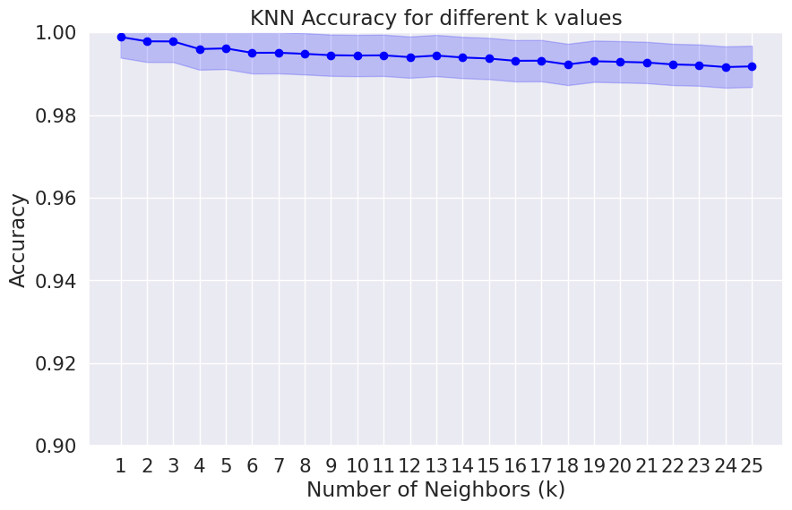

Fitur chatbot

Untuk fitur chatbot, kami memvisualisasikannya dengan menampilkan percakapan antara pengguna dan chatbot untuk mendemonstrasikan kemampuan chatbot dalam memahami konteks dan memberikan respons yang relevan.

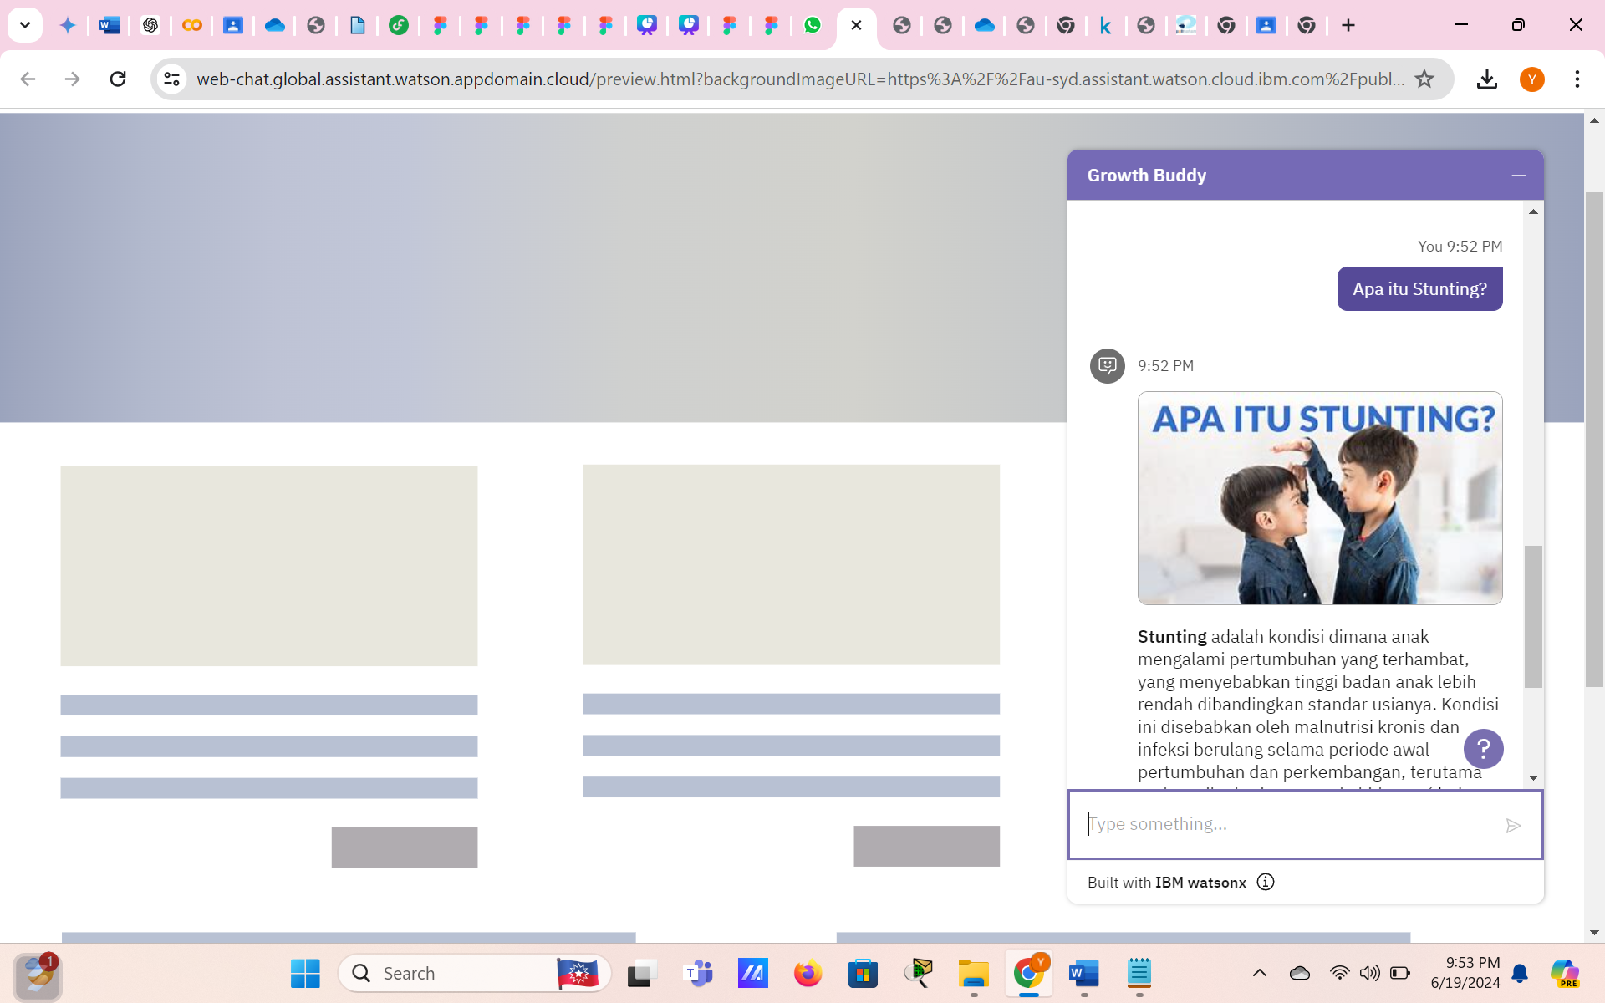

## Achievement of project goals

Proyek ini telah berhasil mencapai sebagian besar tujuan yang ditetapkan pada awal. Kami berhasil mengembangkan model kecerdasan buatan yang dapat memprediksi status gizi bayi dengan akurasi yang sangat baik, serta chatbot yang dapat memberikan informasi dan edukasi tentang gizi anak dan pencegahan stunting. Hal ini berkontribusi pada upaya mencapai tujuan utama seperti menurunkan prevalensi stunting di Indonesia, meningkatkan kesadaran orang tua, dan memperluas jangkauan informasi gizi. Namun, masih ada ruang untuk pengembangan lebih lanjut dalam hal integrasi model dan penyebaran informasi kepada masyarakat luas, khususnya di daerah pedesaan dan terpencil, agar dampak proyek ini dapat dirasakan secara maksimal.

1. Limitations and challenges faced

## Adapun kendala atau tantangan yang kami hadapi selama pengerjaan project adalah sebagai berikut:

## Pada *progress data collecting*, kami memiliki kendala dalam pengumpulan dataset yang dibutuhkan untuk fitur chatbot. Dataset yang kami butuhkan tidak tersedia di *kaggle* atau sumber data publik lainnya. Solusi dari tantangan ini adalah kami mengumpulkan dataset yang diperlukan secara manual. Kami mengumpulkan data pertanyaan dan jawaban yang paling mungkin terkait stunting dan tumbuh kembang anak dari sumber yang valid kemudian diinput dalam format file csv kemudian memastikan bahwa dataset yang diperoleh sudah sesuai dan cukup untuk membangun chatbot.

## Pada *progress* evaluasi model, kami memiliki kendala dalam pengembangan fitur prediksi, Model yang kami gunakan awalnya tidak mencapai akurasi yang memadai. Akurasi model yang dihasilkan tidak memenuhi standar yang diharapkan. Solusi dari tantangan ini adalah melakukan training ulang dengan memperbaiki parameter model, menambah jumlah data latih, dan menggunakan teknik-teknik pemrosesan data yang lebih canggih. Setelah serangkaian perbaikan dan optimasi, kami berhasil mencapai akurasi yang sangat baik yaitu 99,59%.

## Pada *progress* integrasi model, Kami mengalami kendala dalam mengintegrasikan model prediksi ke dalam *website*. Tim kami belum sepenuhnya memahami cara melakukan integrasi ini dengan benar. Untuk mengatasi masalah ini, kami mendiskusikan permasalahan tersebut dengan mentor khususnya mentor pembimbing proyek. Selain itu, kami juga meninjau kembali video dokumentasi dan dokumentasi tertulis dari mentor yang berkaitan dengan proyek ini. dari bimbingan tersebut, kami berhasil mengatasi kendala integrasi dan memastikan model berfungsi dengan baik di dalam website.

# Conclusion

Proyek ini mengembangkan solusi digital melalui *StunCare Chatbot* dan Sistem Prediksi Tingkat Kesehatan Status Gizi Bayi untuk mengatasi masalah stunting di Indonesia. *StunCare Chatbot* memanfaatkan teknologi AI untuk memberikan informasi dan edukasi tentang gizi anak serta pencegahan stunting kepada orang tua, sementara Sistem Prediksi menggunakan model klasifikasi AI untuk mengidentifikasi tingkat kesehatan status gizi bayi berdasarkan data umur, jenis kelamin, dan tinggi badan. Proyek ini bertujuan untuk menurunkan prevalensi stunting, meningkatkan kesadaran orang tua, memperluas akses informasi gizi, serta meningkatkan deteksi dini dan intervensi terhadap stunting.

Proyek ini berkontribusi dalam mengembangkan aplikasi teknologi kecerdasan buatan untuk mengatasi masalah kesehatan dan gizi anak di Indonesia. Pengembangan model AI untuk prediksi status gizi bayi menggunakan algoritma klasifikasi seperti *K-Nearest Neighbors* (KNN) dapat menjadi contoh implementasi AI di bidang kesehatan. Integrasi model AI ke dalam aplikasi *website* dan *mobile* memberikan contoh nyata penerapan teknologi AI dalam produk yang dapat diakses oleh masyarakat luas.

Untuk pengembangan lebih lanjut, rencana ke depan meliputi penambahan informasi dan saran dari hasil prediksi tingkat kesehatan status gizi bayi, seperti memberikan rekomendasi tindakan yang harus dilakukan jika hasil prediksi menunjukkan bayi mengalami stunting. Selain itu, rencana lain meliputi memperluas cakupan informasi yang disediakan oleh *StunCare Chatbot*, mengintegrasikan fitur prediksi dan chatbot ke dalam satu aplikasi yang lebih komprehensif, melakukan uji coba dan evaluasi sistem secara lebih luas di lapangan, serta berkolaborasi dengan pihak terkait seperti pemerintah dan organisasi kesehatan untuk memperluas implementasi solusi ini di seluruh Indonesia.

**Reference**

**Attachment**

**Lampiran beberapa link dari project ini:**

1. **Link FigmaJam**

[**https://www.figma.com/board/sRfq0jFf2PTJdqh7Qp0S7Y/Research-Organizer--?node-id=92-1100&t=E0VilZLOxkr8xPJl-0**](https://www.figma.com/board/sRfq0jFf2PTJdqh7Qp0S7Y/Research-Organizer--?node-id=92-1100&t=E0VilZLOxkr8xPJl-0)

1. **Link PPT Massive Project**

[**https://www.canva.com/design/DAGD0r1eLuo/h3s9VCBWqbu2wA30A1wn7A/edit**](https://www.canva.com/design/DAGD0r1eLuo/h3s9VCBWqbu2wA30A1wn7A/edit)

1. **Link Github Massive Project Group 12 AAI**
2. **Link Github Massive Project Widya Wacana Merge AAI – Mobile**
3. **Link Github Massive Project Widya Wacana Merge AAI – Website**
4. **Link Product Vidio ShowCase**

**Dokumentasi**

* + - 1. **Dokumentasi Tahap Problem Definition & Goal Setting**

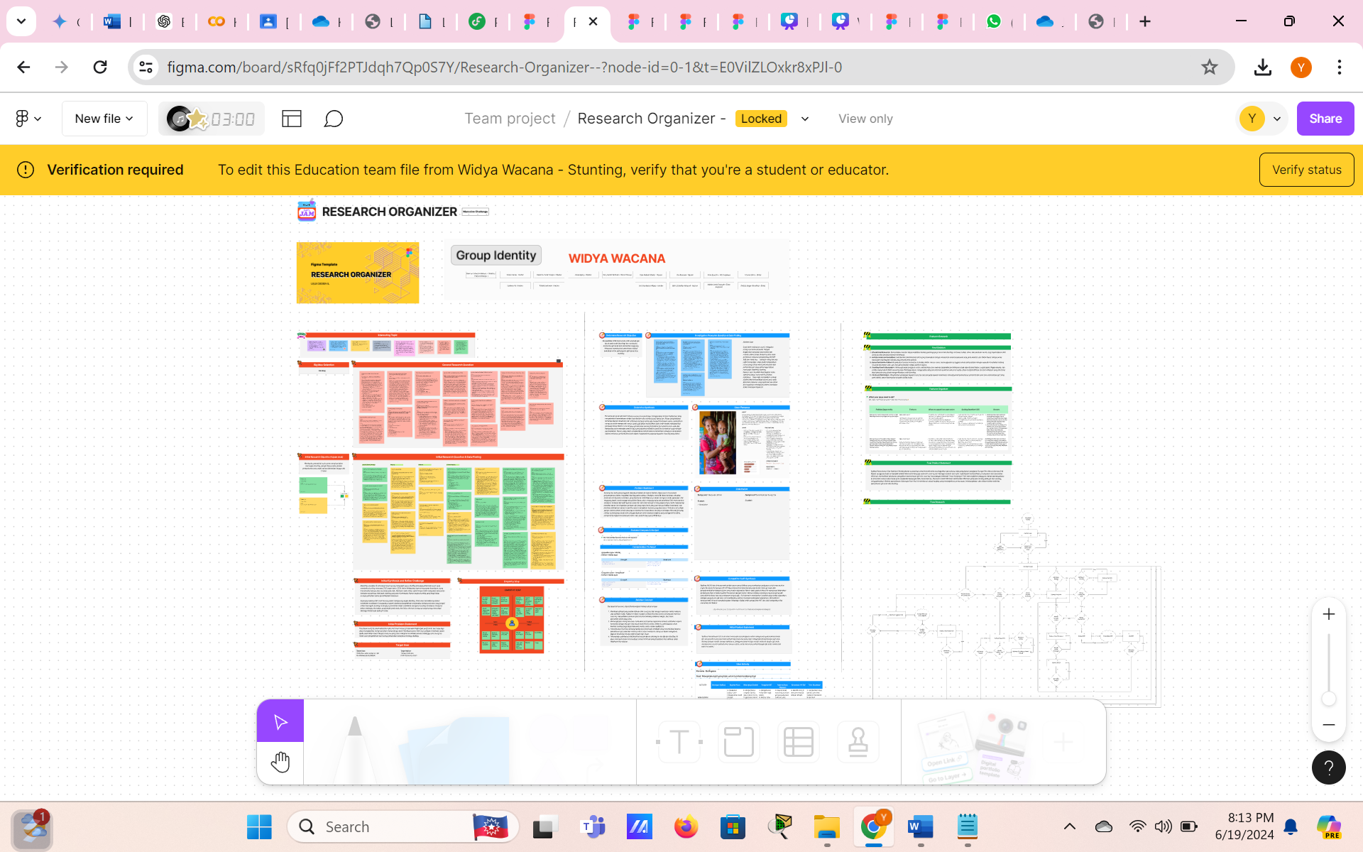

* + - 1. **Dokumentasi Tahap Data Collection & Preparation**
* **Fitur prediksi**

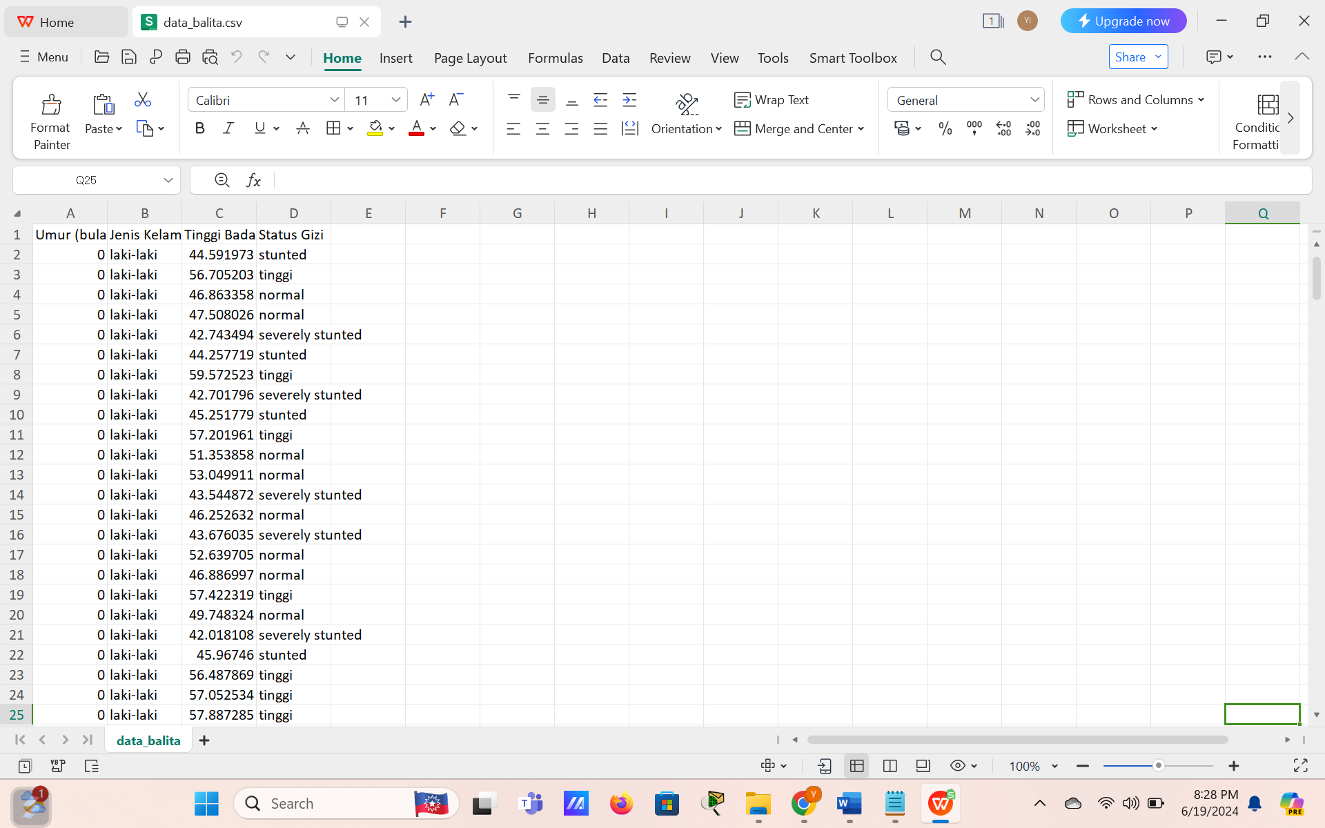

* **Fitur chatbot**

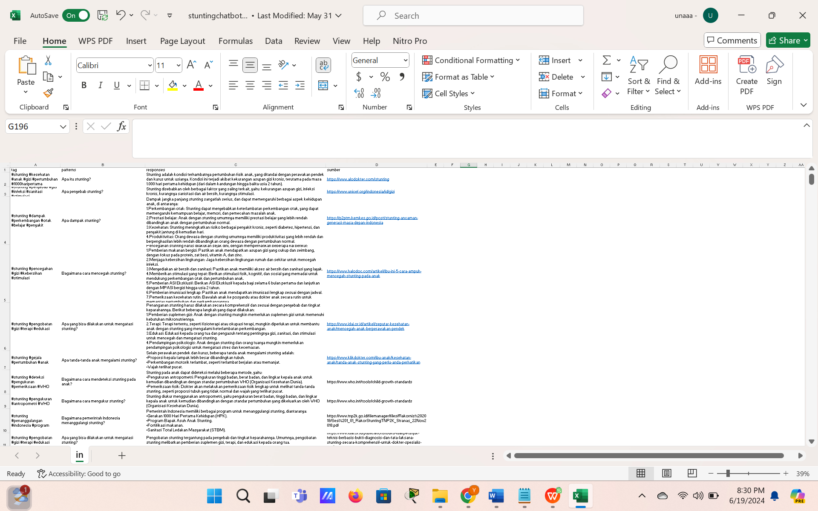

* + - 1. **Dokumentasi Tahap Framework Selection & Setup**
* **Fitur Prediksi**

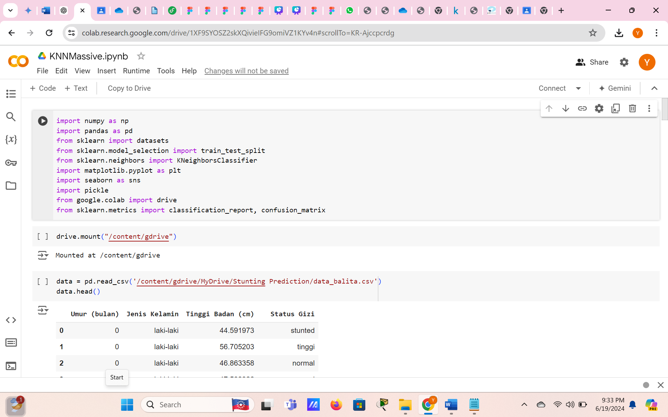

* **Fitur Chatbot**

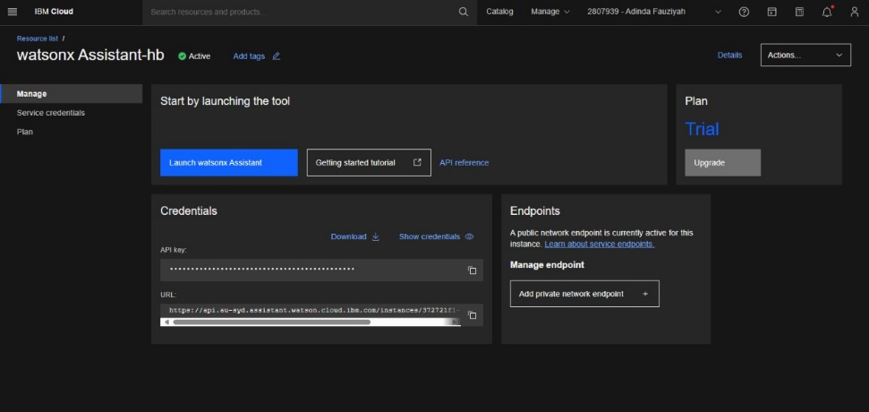

* + - 1. **Dokumentasi Tahap Prototype**
* **Fitur Prediksi**

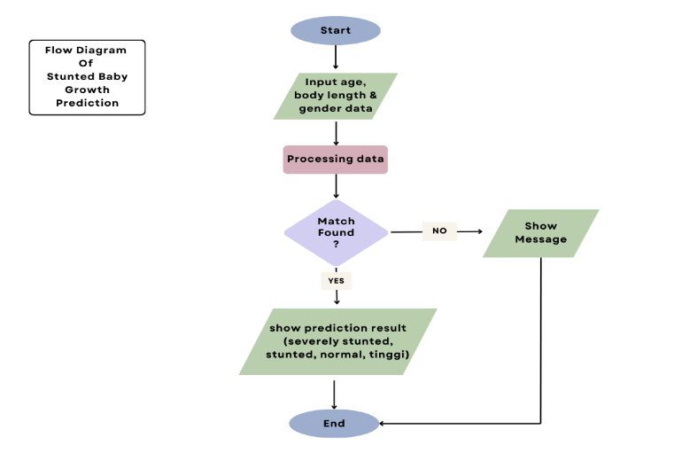

* **Fitur Chatbot**

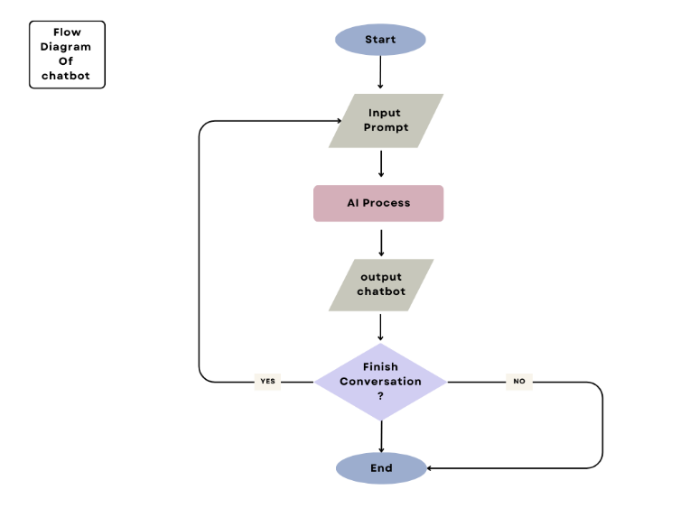

* + - 1. **Dokumentasi Tahap Model Building & Training**
* **Fitur Prediksi**
* **Fitur Chatbot**

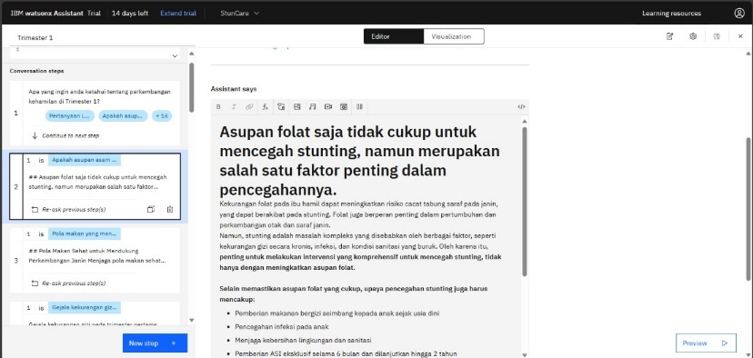

1. **Dokumentasi Tahap Model Evaluation & Validation**

* **Fitur Prediksi**

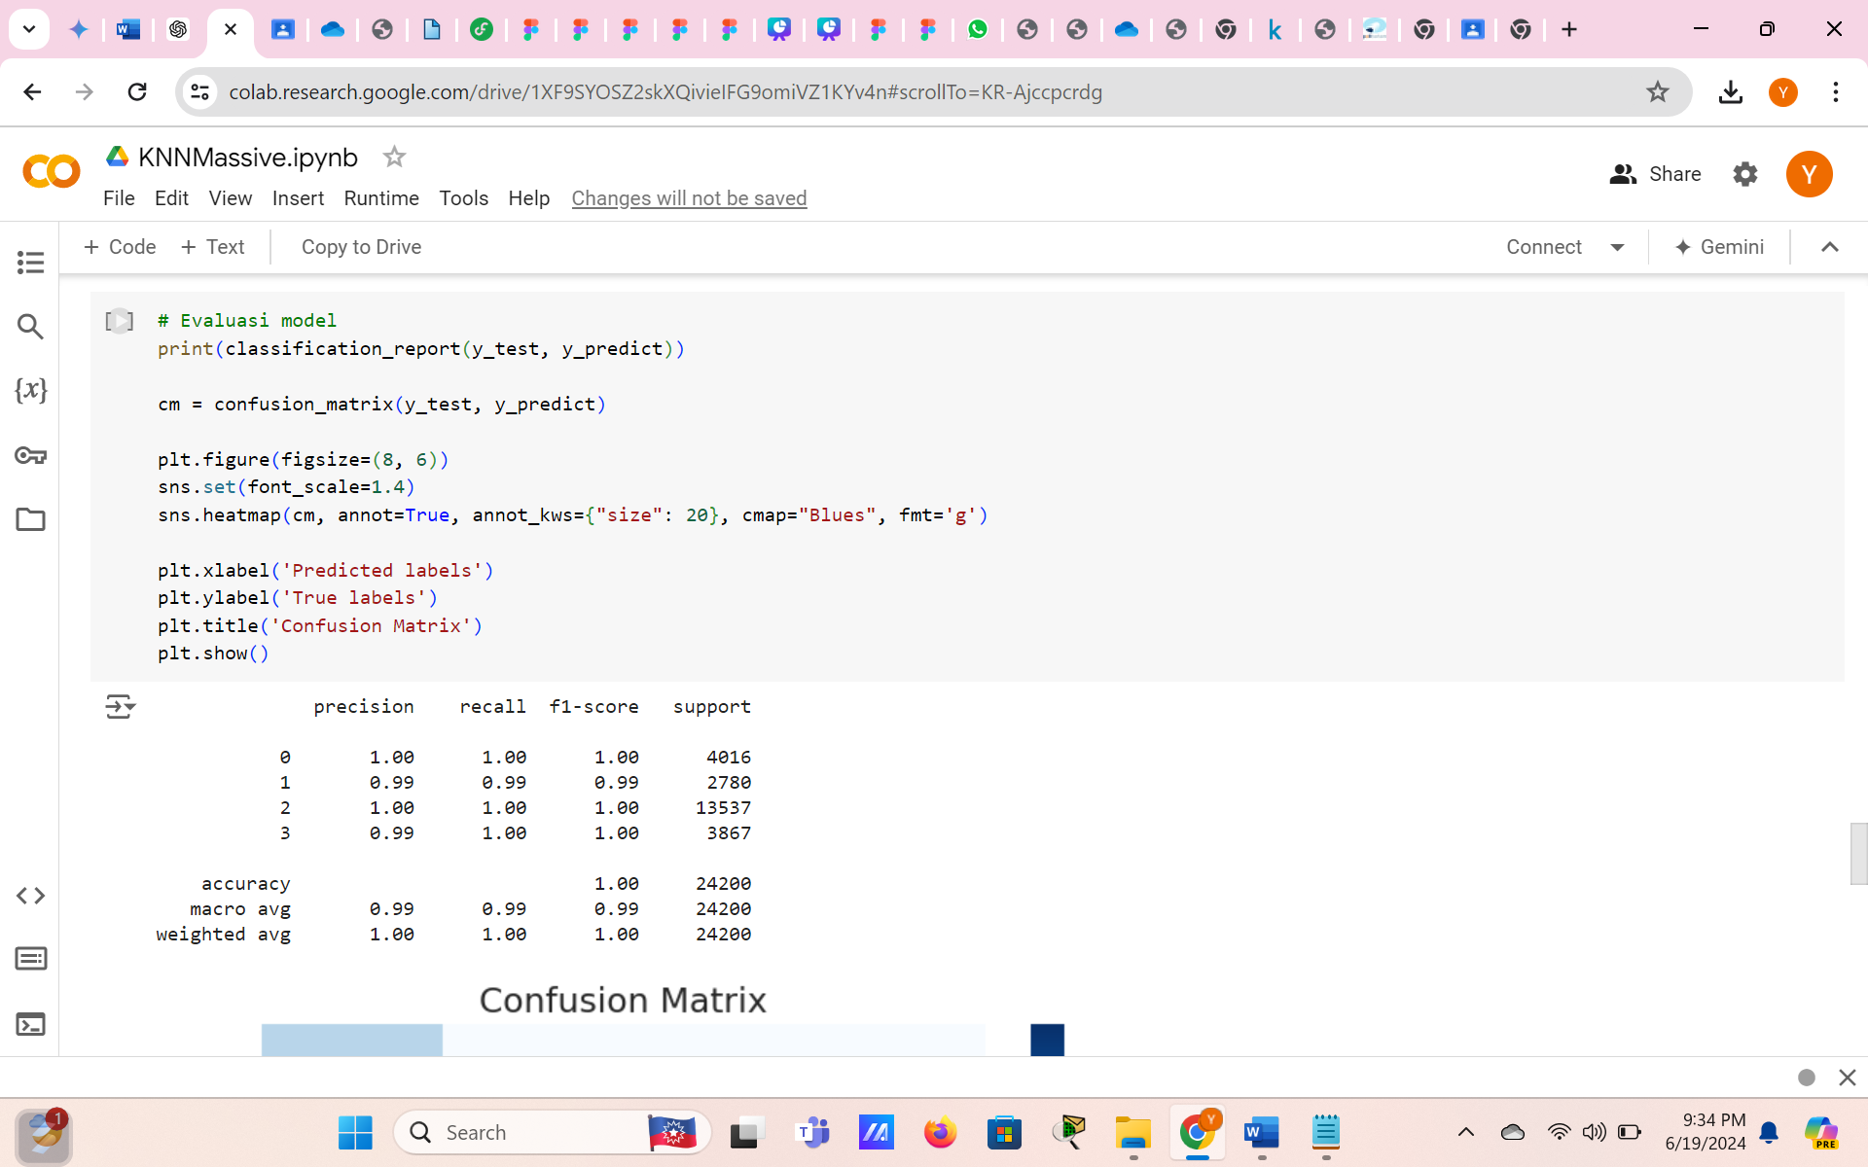

* **Fitur Chatbot**

1. **Dokumentasi Tahap Deployment / Publishing**

* **Fitur Prediksi**

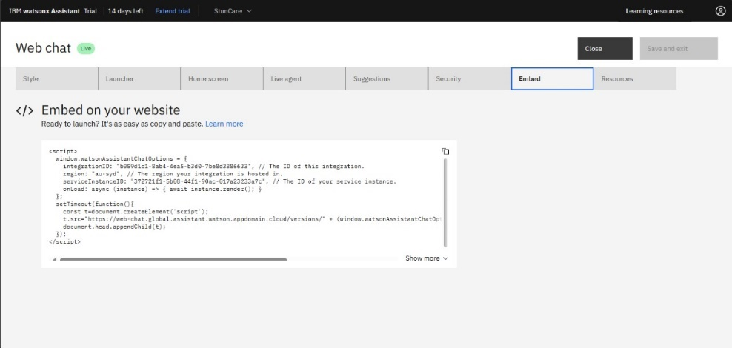



* **Fitur Chatbot**

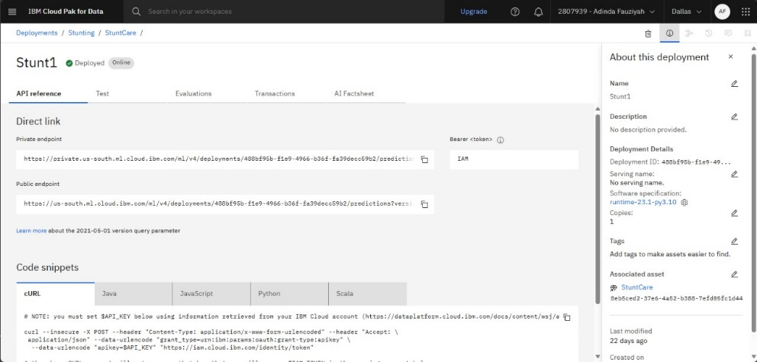



1. **Dokumentasi Tahap Integrasi**

* **Fitur Prediksi**

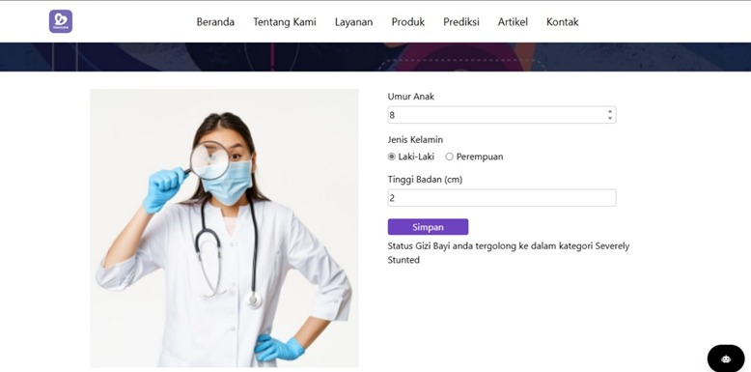

* **Fitur Chatbot**

